Mall för slutredovisning

Fyll i slutredovisningen nedan och skicka till er processtödjare i Word-format.

Fyll i uppgifter för Huvudman

Slutredovisning från | Alvesta kommun
Datum för utskick (XX-XX-XX) | 190228
Kontaktperson hos Huvudman | Linda Bjälkenborn
Överenskommelsens diarienummer hos Skolverket | 2016:202

UTVECKLINGSOMRÅDE

a) Namn på utvecklingsområde | Styrning och utveckling av verksamheten
b) Problem inom utvecklingsområdet och deras orsaker. | Insatser som rör systematiskt kvalitetsarbete

INSATSER INOM UTVECKLINGSOMRÅDET

c) Namn på insats (ange nummer och namn enligt överenskommelse).  Beskriv insatsens inriktning enligt åtgärdsplan. | 5.1 Utbildning i pedagogiskt ledarskap och systematiskt kvalitetsarbete  En integrerad utbildning i pedagogiskt ledarskap och systematiskt kvalitetsarbete.
d) Målgrupper | - Representanter för huvudman (förvaltningschef, kvalitetssamordnare, verksamhetschefer.)  - Representanter för centrala elevhälsan (psykologer, specialpedagoger, samordnare för skolsköterskor.)  - Två skolledare, sex förstelärare och en specialpedagog vid Grönkullaskolan respektive två skolledare, sju förstelärare och en specialpedagog vid Hagaskolan.
e) Mål och förväntade effekter | - Ett av målen med insatsen är att vi ska få en fungerande systematik mellan uppföljning, analys och genomförande för att kunna förbättra varje enhets måluppfyllelse.  - För att det ska fungera behöver såväl huvudman som enheter bli bättre på analyser inom ramen för det systematiska kvalitetsarbetet.  - Ytterligare ett mål är att genom utbildningsinsatsen få verktyg i processledning för att få en stark processledning på alla nivåer.  De förväntade effekterna av insatsen är att en stark processledning på alla nivåer samt en fungerande systematik mellan analys, uppföljning och genomförande i förlängningen ska ge en ökad likvärdighet i kommunen samt en ökad måluppfyllelse för våra elever.
f) Synliga förändringar | Det har genomförts ett större arbete hos huvudmannen med att omarbeta systemet för det systematiska kvalitetsarbetet. Detta arbete har skett i kontinuerlig dialog med Jan Håkansson vid Linnéuniversitetet. Vi ser att vi uppnått en bättre systematik i vad vi ska följa upp, vid vilka tillfällen det ska göras och hur. Vi har vidareutvecklat ett material som ska stödja skolledarnas analysarbete och bidra till att vi får skarpare analyser på varje enhet och i förlängningen därmed även på huvudmannanivå.  Vi ser att vi är på väg att få ett system med rutiner som bättre stödjer arbetet med att inhämta kunskap kring vad som händer på enheterna samt hur vi ska ta hand om den kunskapen. Det är en ständigt pågående lärprocess där vi kontinuerligt diskuterar hur vi kan förenkla och förtydliga arbetet så att vi får ett kvalitativt material med djup snarare än kvantitet av deskriptiv karaktär. Vi har kvalitetsträffar på regelbunden basis tillsammans med samtliga skolledare i kommunen med workshops kring hur vi arbetar vidare med det systematiska kvalitetsarbetet och våra analyser.  Vi har även en verksamhetsdialog/termin där verksamhetschef tillsammans med kvalitetsutvecklare träffar skolledning och representanter från personalen (ledningsgrupp eller utvecklingsgrupp) för en diskussion kring enhetens måluppfyllelse och utvecklingsarbete inom de olika läroplansområdena. Syftet med verksamhetsdialogen är att följa upp det systematiska kvalitetsarbetet i dialog med enheterna och gemensamt utveckla verksamheterna för en likvärdig förskola och skola med god måluppfyllelse. Rektor/förskolechef förbereder besöken på enheten efter de specifika områden som skall beröras vid respektive tillfälle.  Rektorerna och förskolecheferna ser till största del positivt på det fortsatta utvecklingsarbetet kring vårt systematiska kvalitetsarbete då det var en efterfrågad del. Det var en välförankrad process redan från början och vi ser en stark vilja och ambition hos rektorerna att fortsätta utveckla våra verksamheter. Även det arbete som gjorts med att förändra analysmallar och underlag upplevs som positivt i rektorsgruppen.  Vi ser att måluppfyllelsen på de två enheter som deltagit i insatsen har ökat. Det är givetvis svårt att dra några långtgående slutsatser av vad det är som påverkat den men den samlade bilden från enheterna är att insatserna inom projektet i sin helhet har varit positiva och därmed även bör ha påverkat måluppfyllelsen i positiv riktning. Det finns en större medvetenhet hos båda personalgrupperna kring hur respektive enhets resultat ser ut och det sker kontinuerliga diskussioner, uppföljningar och analyser i kollegierna på ett sätt som tidigare inte gjordes. Resultat för enheterna redovisas mer under insatsen ”Handleda i undervisning – tillsättning av förstelärare”  Som ett led i arbetet med förändringsarbete har utbildningsförvaltningen tillsammans med samtliga rektorer och förskolechefer arbetat fram en gemensam verksamhetsidé och tre värdeord som vi baserar all vår verksamhet på. Samtliga enheter har under läsåret 18/19 påbörjat arbetet med att implementera dem i sina verksamheter tillsammans med sin personal.  Kommunens vision kopplas till utbildningsförvaltningens verksamhetsidé och våra värdeord. ”Våra barn och elever blir världsmedborgare och utvecklar vårt hållbara samhälle”  Tillsammans tar vi ansvar – barn, elever och personal – för att vi blir trygga individer med självförtroende att ta oss an de utmaningar vi ställs inför. Våra värdeord är grunden i vår verksamhet och våra beslut och handlingar i vardagen reflekteras i dessa. Genom målorden skapar vi aktiviteter och insatser som stödjer värdeorden och genom uppföljning ser vi en kontinuerlig utveckling.  - Bejaka – vi tror på individens inneboende kraft och att när möjlighet ges finns en vilja att utveckla sig själv, gruppen och verksamheten  - Bemöta – vi bemöter med respekt för den enskilda individen. Vi ser varandra på ett positivt sätt och uppskattar varandras olikheter  - Berika – vi delar frikostigt med oss av våra erfarenheter och kunskaper till de vi möter, så att alla växer och såväl den enskilde som kollektivet utvecklar sin kunskap  Det har varit ett viktigt arbete för oss att tillsammans diskutera fram våra värdeord och vad de står för i våra verksamheter, att hitta en gemensam grund att stå på och ett gemensamt förhållningssätt. Arbetet är långt ifrån färdigt, den stora utmaningen är att nu hålla det levande i vardagen i alla verksamheter och i hela styrkedjan.  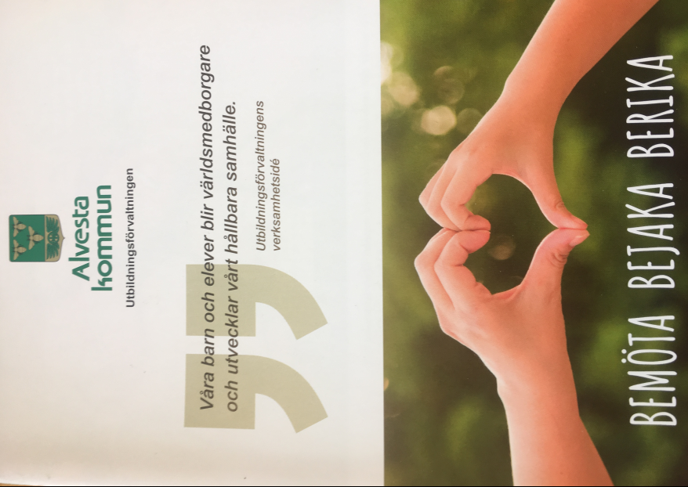  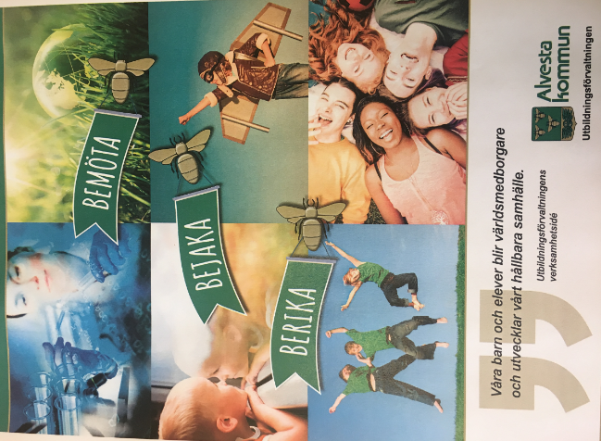
g) Avvikelser från mål och förväntade effekter | Insatsen är i huvudsak på huvudmannanivå. Rektorerna har ingått i insatsen kring utbildning i processledning. Insatsen har genomförts i tre olika delar:  - Jan Håkansson och Hans-Göran Nygren från Linnéuniversitetet har träffat ledningsgrupp och kvalitetsutvecklare för utbildning och diskussion kring framgångsfaktorer i skolutveckling.  - Jan Håkansson och Hans-Göran Nygren har träffat kvalitetsutvecklare och projektledare för workshops kring systematik, mallar och analys på huvudmannanivå.  - Magnus Forslund från Linnéuniversitetet har träffat ledningsgrupp, kvalitetsutvecklare och rektorer för utbildning och workshops i processledning och att leda förändringsarbete.  Vi förväntade oss en ökad kunskap inom processledning och förändringsledning samt att få en bättre fungerande systematik i det systematiska kvalitetsarbetet för att kunna göra bättre analyser.  Vi anser att vi fått en bättre fungerande systematik i det systematiska kvalitetsarbetet men att den första delen kring ökad kunskap inom processledning och förändringsledning inte föll ut riktigt på det sätt vi hade önskat. Det är en insats som kom igång sent då vi hade svårt att nå fram med våra önskemål hos lärosätet som skulle anordna utbildningen. Det dröjde innan vi hittade rätt nivå och rätt innehåll utifrån våra önskemål. Vi känner dock att vi haft gott stöd av Skolverkets representanter i denna process samt att utbildningen och workshopsen i processledning och förändringsarbete var givande när de väl kommit igång.  Gällande effekten på elevernas måluppfyllelse i stort ser vi i nuläget att elevernas måluppfyllelse hittills har fortsatt sjunka i kommunen som helhet.  Våren 2018 var 84,4 % av eleverna i riket behöriga till gymnasieskolans yrkesprogram, vilket är högre än de två föregående åren men lägre än våren 2015. I Alvesta kommun var det 69,8 % som var behöriga till ett yrkesprogram på gymnasiet våren 2018. Detta är en nedgång i förhållande till tidigare år. Våren 2018 var alltså 15,6 % av eleverna som slutade åk 9 i Sverige inte behöriga till ett nationellt program på gymnasieskolan. För Alvesta kommuns del var det 30,2 %.  I riket ser man att framförallt pojkarna ökar sin behörighet till gymnasiet, även flickorna ökar något. I Alvesta sjunker flickornas behörighet till gymnasiet med ca 8 % (samtliga elever) respektive 10 % (exkl nyinvandrade). Pojkarna ökar med 5,5 % (samtliga elever) men minskar drygt 3 % exkl nyinvandrade.  För gruppen elever i Alvesta kommun, vars föräldrar har eftergymnasial utbildning, ser vi en högre grad av behörighet till gymnasiet. Avvikelsen är 16,3 % i jämförelse med de elever vars föräldrar endast har förgymnasial eller gymnasial utbildning.  Vi ser dock en positiv tendens till förbättrade resultat i de yngre åldrarna gällande betyg i årskurs 6 samt resultaten på de nationella proven i årskurs 3. Det finns även som tidigare nämnts en vändande trend gällande måluppfyllelsen på de två skolor som deltagit i projektet.  Resultatnyckeltal för Alvesta kommuns grundskolor Kolada  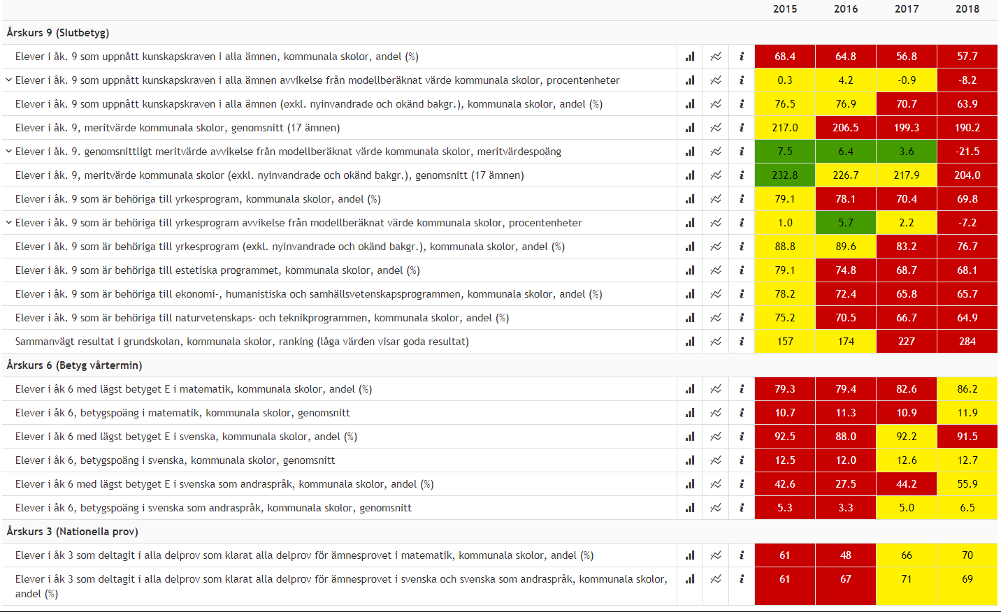  (Källa: https://www.kolada.se/?_p=jamforelse&unit_id=16607&tab_id=115126 skärmurklipp 190207) Se bilaga 1 för större bild.  Det finns även en avvikelse kring vilka som berördes av insatsen. Denna avvikelse har gjorts i samråd med såväl Linnéuniversitet som Skolverket. Tanken var från början att det skulle vara en större grupp som deltog i en gemensam utbildning, vi upptäckte emellertid relativt snabbt att det inte var optimalt då gruppen blev för stor och för splittrad. Utbildningen har istället delats upp i olika delar med olika grupperingar som berörs för att vi ska få ett mer effektivt lärande.
h) Delaktighet i uppföljning | Uppföljning av insatsen har skett successivt i dialog med ledningsgrupp och skolledare. Informationen har använts som återkoppling till Linnéuniversitetet för att insatsen ska ge önskat resultat. Det har bidragit till att insatsen till viss del ändrat såväl målgrupp som upplägg för att ge ett bättre resultat enligt ovan beskrivna punkter.
i) Fortsatt utvecklingsarbete | Vi arbetar fortsatt vidare med att kontinuerligt utveckla systematiken och analysen i vårt systematiska kvalitetsarbete. Nytt för 2019 är att vi även inför resultatdialoger efter att terminsbetygen är satta för att snabbare kunna följa upp med respektive skola vad de behöver fokusera på för en ökad måluppfyllelse. Fokus ligger på de framgångsfaktorer som forskning identifierat krävs för en god skolutveckling och ökad måluppfyllelse på respektive skola.

INSATSER INOM UTVECKLINGSOMRÅDET

c) Namn på insats (ange nummer och namn enligt överenskommelse).  Beskriv insatsens inriktning enligt åtgärdsplan. | 5.2 Projektledare/koordinator – Anställning av särskilt yrkesskickliga personer i ledande befattning  Under förutsättning att Skolverket fattar beslut om statsbidrag för anställning av särskilt yrkesskicklig person i ledande befattning enligt Förordning 2016:329 om statsbidrag till skolhuvudmän för insatser inom ramen för samverkan för bästa skola och för att stärka utbildningens kvalitet för nyanlända ska Huvudmannen anställa en projektledare/koordinator med ansvar för att hålla ihop insatserna som genomförs inom ramen för samverkan för bästa skola. Med syftet att utveckla det systematiska kvalitetsarbetet inom kommunen ansvarar projektledaren/koordinatorn bla för att dokumentera, sprida och utvärdera de insatser som genomförs.
d) Målgrupper | Stöd till skolledning på Grönkullaskolan och Hagaskolan samt till huvudman.
e) Mål och förväntade effekter | Målet är att ge skolledarna möjlighet att vara pedagogiska ledare på sina enheter genom att projektledaren/koordinatorn erbjuder stöd och driver projektet tillsammans med skolledarna.
f) Synliga förändringar | Projektledaren har ansvarat för att hålla ihop de insatser som genomförts i kommunen inom ramen för projektet Samverkan för bästa skola. Arbetet har skett i nära samarbete med skolledarna på Hagaskolan och Grönkullaskolan för att driva projektet framåt, samt erbjudit skolledarna avlastning och stöd i arbetet med processerna på respektive enhet. Det har varit en kontinuerlig dialog kring hur stöd kan ges på bästa sätt. Projektledaren har bland annat dokumenterat, utvärderat, systematiserat de insatser som gjorts inom projektet, med syftet att utveckla det systematiska kvalitetsarbetet och finna synergieffekter inom kommunen. Ytterligare en del har varit att fungera som samordnande länk i kontakterna med Skolverket och Linnéuniversitetet.  Projektledarinsatsen var en stödfunktion för rektorer och huvudman under projekttiden med mål att stötta skolorna i utvecklingsarbetet. Det är med andra ord ingen insats som är tänkt att åtgärda ett konkret problem. Vi ser dock stora vinster i att ha haft en projektledare som kunnat driva projektet framåt, ge rektorerna avlastning och stöd i arbetet med processerna samt kontinuerligt utvärdera de pågående processerna.
g) Avvikelser från mål och förväntade effekter | Inga avvikelser
h) Delaktighet i uppföljning | Frågan ej applicerbar på insatsen. Det har skett en kontinuerlig dialog med skolledarna kring hur stöd kan ges på bästa sätt utifrån respektive skolas situation och utvecklingsarbete.
i) Fortsatt utvecklingsarbete | Vi ser att vi framåt behöver arbeta mer med delen gällande spridning av framgångsfaktorer inom kommunen och hitta effektiva former för detta. Mycket av fokus har hittills varit på pågående insatser och arbete på de enheter där insatserna skett. Vi upptäckte att delen kring spridning av framgångsfaktorer till övriga skolor i kommunen har varit svår att göra under det pågående projektet. Många av insatserna behöver få löpa över en längre tidsperiod för att vi ska kunna utvärdera dess effekter fullt ut och se vilka framgångsfaktorerna varit.  Information kring projektet sprids dock kontinuerligt till de andra rektorerna i kommunen på rektorsmöten och kvalitetsträffar. Spridningen av våra samlade lärdomar kommer att arbetas vidare med nu när projektet är avslutat och utvärderat i sin helhet. Målet är att nå synergieffekter i hela kommunen utifrån varje enhets unika behov.

UTVECKLINGSOMRÅDE

a) Namn på utvecklingsområde | Undervisning och lärande
b) Problem inom utvecklingsområdet och deras orsaker. | Insatser som rör undervisningens kvalitet

INSATSER INOM UTVECKLINGSOMRÅDET

c) Namn på insats (ange nummer och namn enligt överenskommelse).  Beskriv insatsens inriktning enligt åtgärdsplan. | 6.1 Handleda i undervisning – tillsättning av förstelärare  Under förutsättning att Skolverket fattar beslut om statsbidrag enligt Förordning (2016:329) om statsbidrag till skolhuvudmän för insatser inom ramen för samverkan för bästa skola och för att stärka utbildningens kvalitet för nyanlända ska två förstelärare tillsättas på Grönkullaskolan respektive tre förstelärare tillsättas på Hagaskolan.  Delar av de totalt tretton förstelärarnas tjänst ska användas till ett effektivt och hållbart arbete med handledning av kollegor och till att utveckla det kollegiala lärandet i stort.
d) Målgrupper | Sex förstelärare på Grönkullaskolan samt sju förstelärare på Hagaskolan.
e) Mål och förväntade effekter | Grönkulla mål:  - Eleverna upplever undervisningen mer meningsfull och blir därmed mer delaktiga i sitt lärande  - Ett ökat kollegialt lärande där samtal om lärande, planering och undervisning äger rum samt konkreta handledningstips.  - En god möjlighet till ökad sambedömning  Haga mål:  - Eleverna upplever undervisningen mer meningsfull och blir därmed mer delaktiga i sitt lärande  - Lärarna provar olika formativa arbetsmetoder i sina ämnen kopplat till det kollegiala lärandet under ledning av skolans förstelärare.  - All personal på Hagaskolan upplever att arbetet sker metodiskt och på lång sikt.  Förväntad effekt är en högre måluppfyllelse för eleverna på båda skolorna och en ökad likvärdighet gällande exempelvis bedömning.
f) Synliga förändringar | Insatserna på Grönkullaskolan och Hagaskolan ser lite olika ut beroende på skolornas behov och utgångsläge.  På Grönkullaskolan har man tillsatt förstelärare med olika inriktning på uppdragen då det finns ett stort behov av konkret handledning och satsning på exempelvis läsinlärning.  Man upplever att forumen för olika frågor har förtydligats och ett större antal lärare ser det nu som naturligt att vända sig till förstelärarna med sina pedagogiska spörsmål. Det sker fler samtal kring lärande, planering och undervisning än tidigare. Förstelärarna genomför observationer av såväl lektioner som planeringar och kan hjälpa till med konkreta förslag i olika situationer samt bidra med koppling till forskning.  Grönkullaskolan har efter byte av skolledning till höstterminen 2017 justerat och förtydligat förstelärarnas uppdrag utifrån de behov man såg då. Nya uppdrag formades utifrån resultaten i kombination med de legitimationer som fanns i kollegiet. Man valde att ha två förstelärare i matematik då analysen visade att det var många lärare som undervisade i matematik som inte var behöriga och det syntes på elevernas resultat. De två förstelärarna i matematik har ansvarat för pedagogiska planeringar, handlett grupper, handlett individer och arbetat med övergripande kompetensutveckling gällande matematik. Man valde att göra likadant med svenska och svenska som andra språk där båda insatserna har varit riktade mot läsning. Den ena försteläraren har haft som uppdrag att kompetensutveckla lärarna på lågstadiet i läsinlärning och den andra har haft ett riktat uppdrag mot genrepedagogik.  Grönkullaskolans skolledning ser en ökad grad av användandet av translanguing/transspråkande metoder i klassrummen samt även av formativa arbetssätt. Man ser även här en positiv reaktion hos elever på det som händer i klassrummet. En av skolans största framgångsfaktorer är införandet av ett gemensamt pedagogiskt koncept. Det innebär att organisationen har ett antal didaktiskt pedagogiskt metoder som man kan vila i. Konceptet arbetades fram under ett års tid och sjösattes i augusti 2018. Det innebär att man arbetar ämnesintegrerat, att man arbetar transspråkande, genrepedagogiskt och lågaffektivt i samtliga grupper på skolan.  Rektor på Grönkulla skolan beskriver det på följande sätt: Det bottnar i forskning kring framgångsfaktorer, bland annat Viviane Robinsons forskning. Förmåga att skapa samsyn, peka ut riktning och begränsa är grundtanken. Den gemensamma plattformen är att höja lärarkompetensen, lärarna är det bästa läromedlet och man behöver skapa stödstrukturer kring dem. Vårt fokus har varit på hur man lyckas när man undervisar flerspråkiga elever. Det pågår en ständig diskussion kring det där lärare tipsar varandra. Det måste finnas strukturer, hur man startar upp lektionen, hur man avslutar och hur man bemöter eleverna. Vi har slagit fast att det ska vara lika inom årskursarbetslagen men annars sköter de det själva i arbetslagen och de utbyter erfarenheter.  Grönkullaskolan hade under januari 2019 en regelbunden tillsyn från Skolinspektionen. Resultatet var ett protokoll utan några påvisade brister, vilket vi givetvis är väldigt stolta över. Protokollet från de intervjuer Skolinspektionen genomfört med såväl personal som elever stärker bilden vi har av att det har skett en stor utveckling mot de mål och effekter som sattes upp inför Samverkan för bästa skola.  Eleverna vittnar om att det är roligt att gå i skolan och att de tycker att lärarna är bra på att uppmuntra dem och motivera dem. Så här säger en pojke i åk 5 under intervjun med Skolinspektionen ”På matte är jag inte den bästa. Ibland tycker jag att det är för svårt. Läraren uppmuntrar mig med att säga; jag vet att du klarar det, du är en bra kille, du är smart. Det gör att jag klarar av att fortsätta försöka, det får mig att känna mig bra.”  Den bilden stärks även av den elevenkät som genomfördes på Grönkullaskolan i februari 2018.  Elevenkät Grönkullaskolan februari 2018  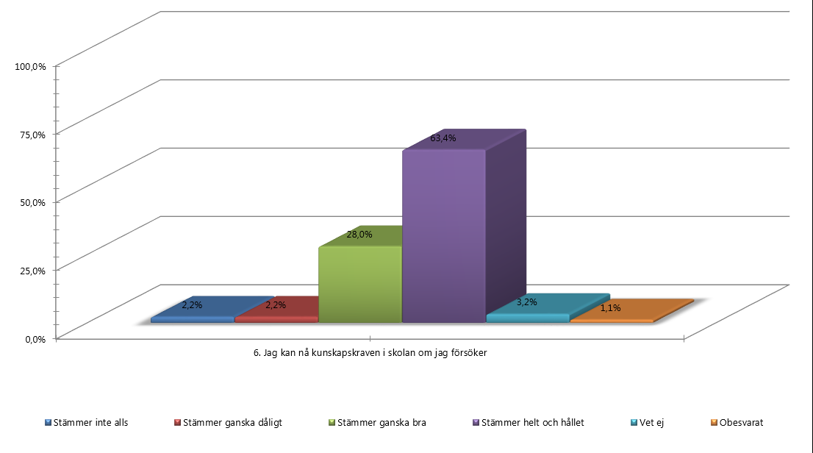  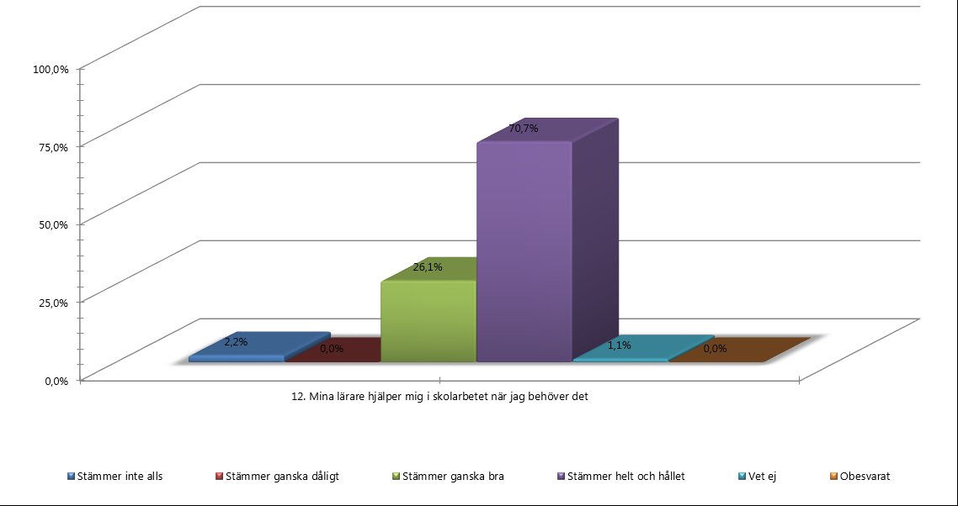  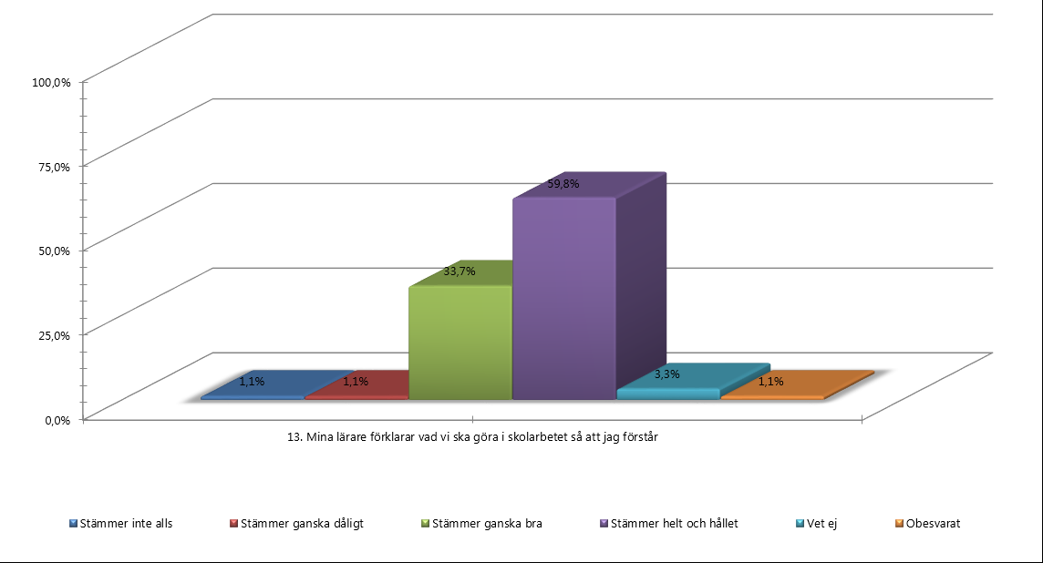  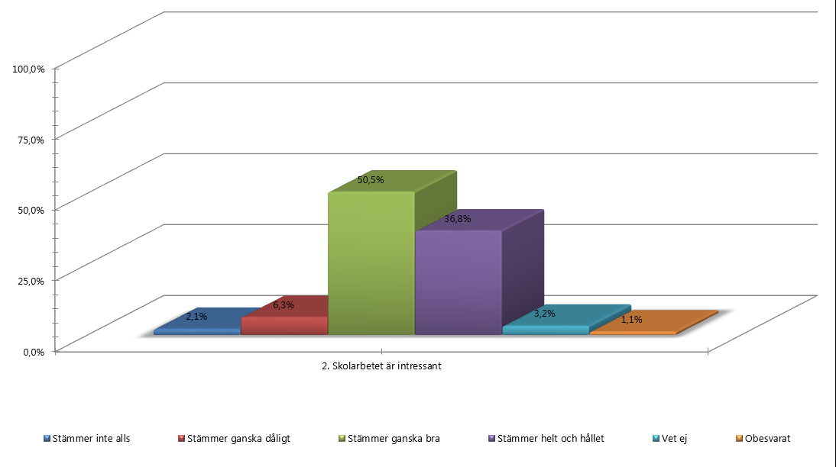  (Se bilaga 2 för större bild)  I Skolinspektionens intervjuer med personal framkommer följande:  Vad är ni duktigast på?(SI)/Vad är du mest stolt över på skolan? (SI)  ”Vi är bra på att se varje individ. Se vart de befinner sig, se deras nivå. Använda modersmålet till hjälp i undervisningen.”  ”Jag vill lyfta fram det kollegiala lärandet med temaperioder, fyra per år. Det blir en samhörighet. Vi är inne på tredje nu. Alla mål ska finnas med under hela läsåret. Det underlättar. Vi jobbar över årskurserna. Alla har temat och målen samtidigt.”  ”Jag tycker ledningen är bra. De är samspelta, man kan prata med vilken av dom och få samma svar. De har koll på allt och samarbetar. De lyssnar när man har utmaningar med en elevgrupp.”  ”Vi har strukturerat upp, det finns en plan, jag är trygg.”  Hur gör ni för att göra likvärdiga bedömningar?(SI)  ”Kursen med transspråkande har gett mycket. Där diskuterade vi elevtexter. Vi diskuterade även mycket i mattelyftet.”  ”Vi har jobbat mycket med normkritik. Fick det uppdraget som förstelärare. Hur ser vi på vårt uppdrag att titta på förmågor utifrån kön och etnicitet, det är viktigt att vara medveten som lärare och veta vad man tittar på.”  ”Vi arbetar i årskurslag. Vi samplanerar, lägger ut kunskapskrav, syfte, mål, centralt innehåll, bestämmer vilka bedömningsgrunderna ska vara. Sedan kan man jobba.”  ”Rektor samlade ihop alla elever som fick F och samtalade med dem. De visste inte vad de bedömdes på. Det ska till ett förtydligande, det har vi börjat jobba med.”  Grönkullaskolans förstelärare har funderat mycket över hur de kan diskutera och synliggöra arbetet med formativ bedömning genom exempelvis workshops eller någon form av studiecirkel. De ser här vinster och synergieffekter med att Hagaskolan arbetat med detta under en längre tid. Förstelärarna på de båda skolorna kan stötta varandra och bidra med tips, idéer och material kring hur de har arbetat med olika frågor. Man ser även ett behov av att på Grönkullaskolan arbeta vidare med att diskutera hur kunskapsprogressionen ska se ut för eleverna och utveckla en ännu mer gemensam bedömningspraktik. Då man endast sätter betyg i årskurs sex upplever man att det i kollegiet finns en viss osäkerhet kring betygssättning och man behöver utveckla en bättre gemensam grund att stå på trots den goda samverkan som Skolinspektionens personalenkät visar på. (se tabell längre ner)  På Hagaskolan har man bildat handledningsgrupper som träffas kontinuerligt och leds av förstelärare. Förstelärarna ingår i den utvecklingsgrupp som tillsammans med rektor driver utvecklingsarbetet på skolan. Förstelärarna genomför även lektionsobservationer och kommer med konkreta förslag på hur lärarna kan utveckla sin pedagogik utifrån forskning om framgångsfaktorer. Utgångspunkten är ett formativt undervisningssätt för en ökad motivation och måluppfyllelse. Skolledningen upplever att det sker många positiva förändringar i undervisningen och utvecklande diskussioner i grupperna samt att kollegiet öppnat upp för diskussioner kring undervisning och pedagogik. Handledningsgrupperna har konstruerats som tvärgrupper över arbetslagen för att öppna upp för en större transparens mellan arbetslagen inom skolan.  Vi ser många positiva tecken på förändring i rätt riktning. Det är en ökad grad av användande av formativt arbetssätt i klassrummen. Lärarna har fått fler verktyg och metoder att arbeta med i form av exempelvis EPA, No hands, Two stars and a wish, Färgkort, Pilot mm. Det finns även en medvetenhet kring vilken betydelse det har för elevernas fortsatta utveckling och motivation med starkt stöd i forskningen.  När projektet startade på Hagaskolan genomfördes en enkät för att etablera ett nuläge kring ett antal av de mål och indikatorer som satts upp för insatserna. Förekomsten av formativa metoder i klassrummet var en av de saker som följt i enkäter genom projektets gång.  Enkät till all personal Hagaskolan 2017 samt 2019  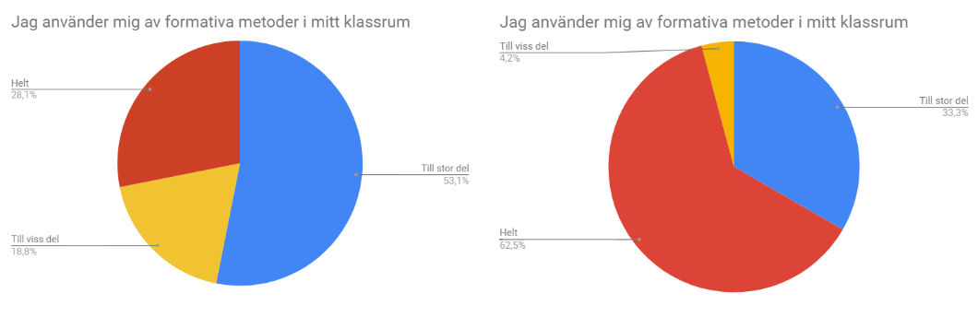  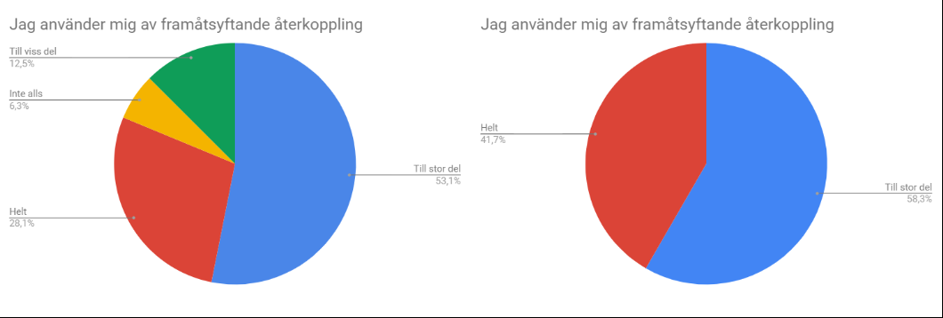  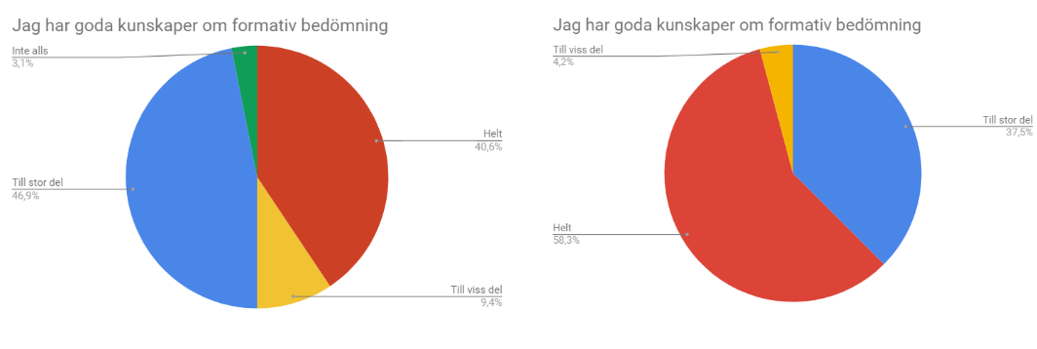  (Se bilaga 3 för större bild)  Det finns fortfarande lärare som inte fullt ut går i samma riktning men man för kontinuerliga diskussioner i handledningsgrupperna kring det formativa arbetssättet och kring vikten av att inte göra summativa bedömningar på enskilda uppgifter utan istället arbeta med konstruktiv feedforward, vilket har ett starkt stöd i forskning idag. Man arbetar med att utveckla samverkan och sambedömning mellan ämnena för att komma bort från fokus på enskilda kunskapskrav i enskilda ämnen. Det är viktigt att fokusera på det forskning visar är framgångsrik pedagogik för att nå elevers motivation och hjälpa eleverna att hitta mönster och knyta ihop kunskaperna till en helhet.  På Hagaskolan vittnar lärarna om att de ser en ökad motivation hos eleverna i sina klassrum och även en ökad närvaro. (se vidare under insatsen Kompetensutveckling inom specialpedagogik). Elever och lärare upplever en tydligare koppling till målen för undervisningen och det finns en tydligare struktur för start och stopp på lektionerna. Lärarna har höga förväntningar på sina elever vilket också stärks av den elevenkät som gjorde under våren 2018. Se diagram nedan  Elevenkät Hagaskolan vt 2018  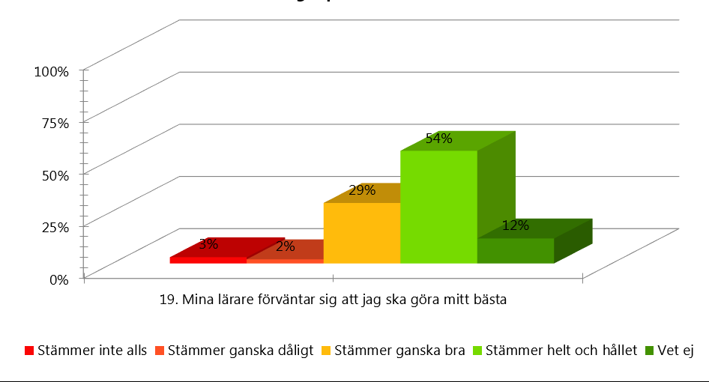  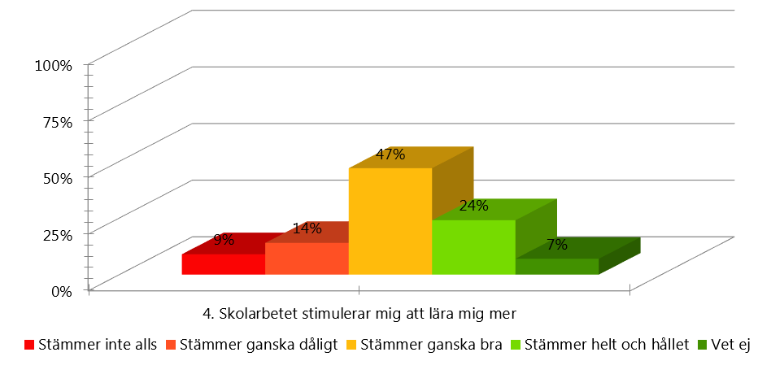  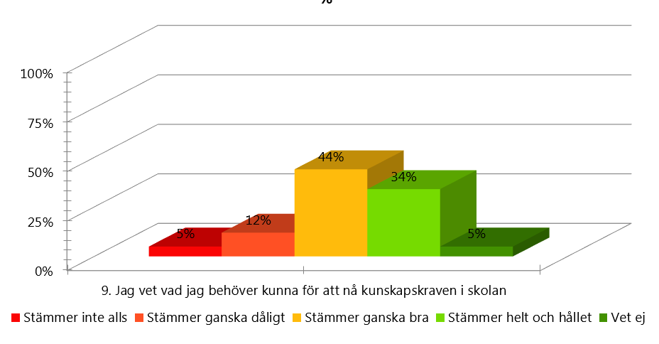  (Se bilaga 4 för större bild)  Skolledningen upplever att det sker många positiva förändringar i undervisningen och utvecklande diskussioner i grupperna samt att kollegiet öppnat upp för diskussioner kring undervisning och pedagogik. Det har bidragit till en ökad öppenhet i kollegiet där lärarna i mycket högre grad går självmant till varandra för såväl lektionsbesök som stöd i olika spörsmål.  Man upplever att forumen för olika frågor har förtydligats och ett större antal lärare ser det nu som naturligt att vända sig till förstelärarna med sina pedagogiska spörsmål. Det sker fler samtal kring lärande, planering och undervisning än tidigare. Såväl förstelärare som skolledare upplever att det nu finns fler vägar ut i organisationen, förstelärarna blir viktiga bärare av rektorernas pedagogiska ledarskap. Det sker i tätt samarbete med såväl arbetslagsledare som speciallärare vilket gör att träffytorna är många.  En av de identifierade styrkorna inför det här projektet var att initiativet till att arbeta med att utveckla undervisningen kom från lärarna. De hade positiva förväntningar inför arbetet och inför de insatser som skulle ske. Vi ser att vi fortsatt lyckats bibehålla de positiva förväntningarna och entusiasmen för det pågående utvecklingsarbetet. Det finns ett stort engagemang i båda personalgrupperna. Personalen är genom förstelärarna hela tiden delaktiga i allt arbete som sker och driver det framåt genom ett kollegialt lärande. Det sker ett ständigt pågående förbättringsarbete av undervisningen på båda skolorna.  En annan identifierad styrka var att man tog fram en tydlig struktur för hur genomförandet skulle ske samt planerade en organisation där förändringarna skulle få möjlighet att ske.  Det har på båda skolorna byggts en tydligare organisation som ser lite olika ut efter skolornas förutsättningar men grundtanken är densamma. En tydlig utvecklingsorganisation med skolledning och förstelärare som tillsammans fokuserar på utveckling och pedagogisk ledning. Utöver den en ledningsorganisation med arbetslagsledare som fokuserar på de mer praktiska och administrativa uppgifterna samt en specialpedagogisk organisation.  Personalenkät Hagaskolan januari 2019  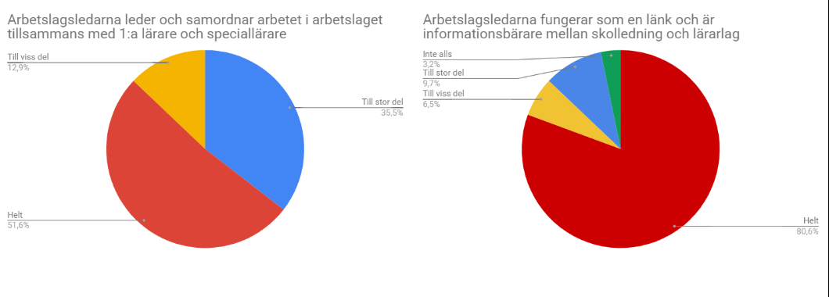  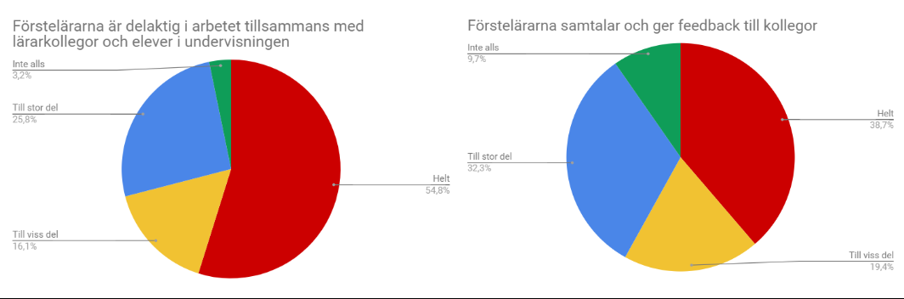  (Se bilaga 5 för större bild)  Hagaskolans arbete med förstelärare som motor i skolutvecklingsarbetet har uppmärksammats positivt hos Skolverket. Skolverket lyfter upp Hagaskolans modell som ett gott exempel i två filmer på sin webbsida. https://www.skolverket.se/kompetens-och-fortbildning/skolledare/forstelararens-roll-1.257719  Skolinspektionens personalenkät för 2018 visar på ett mycket stark pedagogiskt ledarskap på båda enheterna och ett stort fokus på utveckling av utbildningen. Såväl Grönkullaskolans som Hagaskolans värden är mycket höga i jämförelse med rikets på dessa två områden. Vi ser även en mycket positiv utveckling på båda enheterna i jämförelse med enkätsvaren från 2014 gällande de två parametrarna. Se tabeller nedan  Skolinspektionens personalenkät 2018, Grönkullaskolan F-6  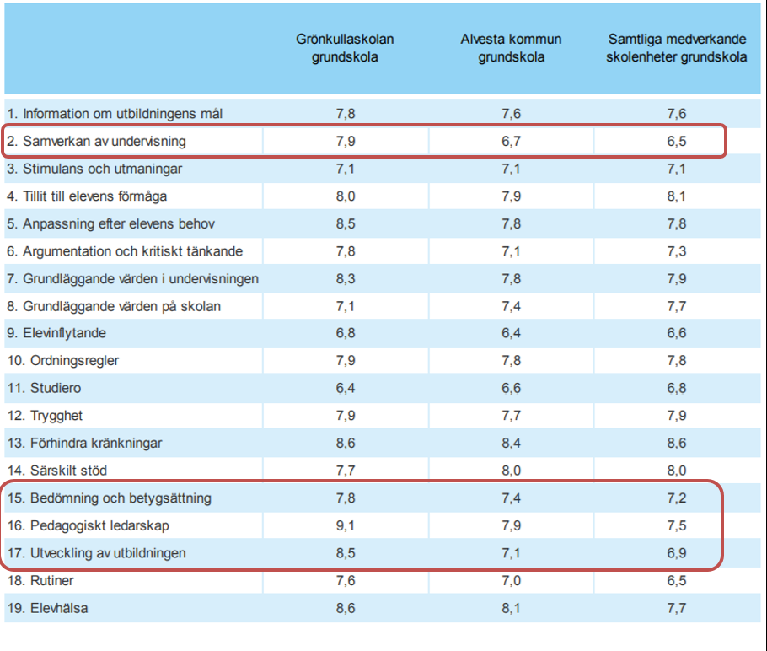  (Källa: http://siris.skolverket.se/siris/ris.openfile?docID=587410 Skärmurklipp 190207.) Se bilaga 6 för större bild  Skolinspektionens personalenkät 2014, Grönkullaskolan F-6  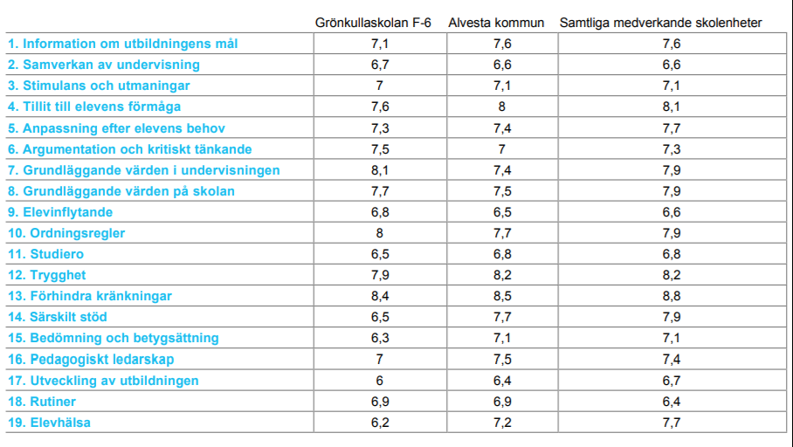  (Källa: http://siris.skolverket.se/siris/ris.openfile?docID=526125 Skärmurklipp 190207.) Se bilaga 7 för större bild  Skolinspektionens personalenkät 2018, Hagaskolan 7-9  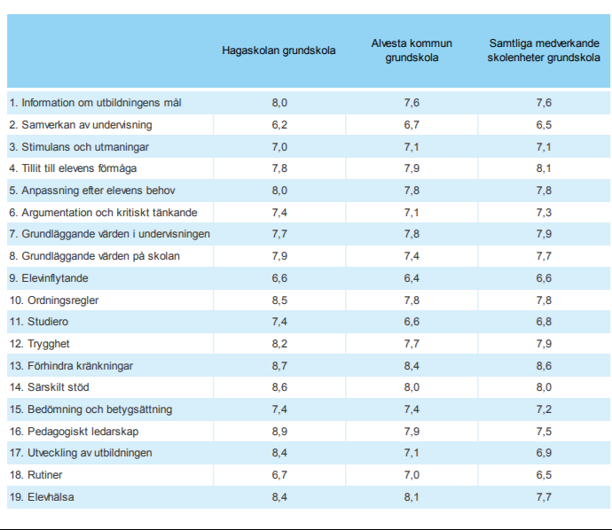  (Källa: http://siris.skolverket.se/siris/ris.openfile?docID=588639 Skärmurklipp 190207.) Se bilaga 8 för större bild  Skolinspektionens personalenkät 2014 Hagaskolan 7-9 (skolan har sedan dess bytt namn till Hagaskolan)  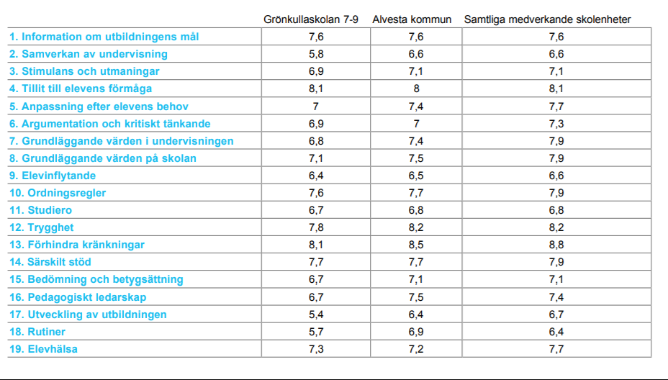  (Källa: http://siris.skolverket.se/siris/ris.openfile?docID=524938 Skärmurklipp 190207.) Se bilaga 9 för större bild  Gällande parametrarna ”Samverkan av undervisning” samt ”Bedömning och betygssättning” ser vi även här en positiv utveckling kontra enkäten 2014. 100% av personalen som besvarat enkäten på Grönkullaskolan svarar Stämmer helt och hållet alternativt Stämmer ganska bra på påståendet ”På den här skolan samarbetar vi lärare kring bedömning av elevernas kunskaper” i Skolinspektionens enkät 2018. Motsvarande siffra för Hagaskolan är 89%.  Hagaskolan anser att de är på väg mot en god gemensam grund och arbetar med sambedömning vilket även stärks av de egna uppföljningar vi genomfört inom ramen för projektet. Vi genomförde en startenkät under 2017 och har sedan genomfört samma enkät under januari 2019 för att kunna mäta utvecklingen. Andelen lärare som instämmer Helt eller Till stor del i påståendet ”jag samarbetar med andra lärare kring bedömning av elevernas kunskaper” har ökat från 68,7 % till 79,1 %. Se diagram nedan.  Hagaskolan enkät 2017  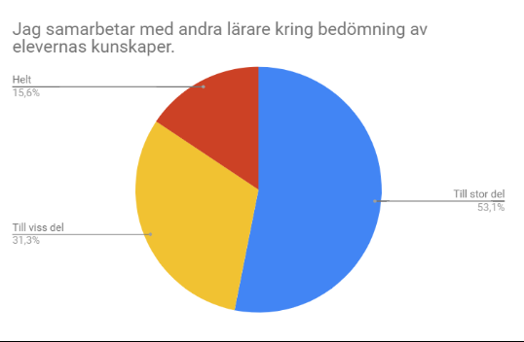  Hagaskolan enkät 2019  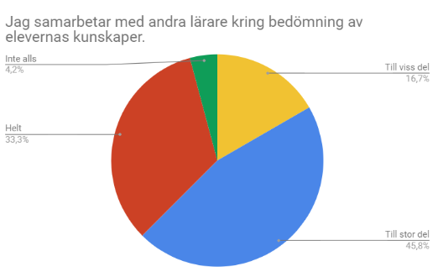  (Bilaga 10)  Det finns fortsatt utmaningar i att få samtliga kollegor att släppa in och öppna upp för en mer transparent undervisning och diskussion kring den. Förstelärarna har under resans gång mötts av en klassisk ”så här har vi alltid gjort” mentalitet och det har även funnits och finns fortfarande på sina håll, en rädsla för att släppa in kollegor. Vi vill betona vikten av att de här insatserna behöver fortsätta över tid då vi hela tiden ser positiva förändringar hos kollegiet, men det tar tid och det är av stor vikt att bibehålla och fortsätta utveckla det framgångsrika arbetssätt vi ser att insatsen med förstelärarna är. Förändring av undervisningspraktiken på djupet tar tid och forskning påvisar vikten av att hålla i och hålla ut i en tydlig gemensam riktning. En kultur av lärande lärare som successivt utvecklar ökad kompetens skapar också lärande elever. (Håkansson, Sundberg 2016 samt Blossing 2012)  Vi ser med andra ord positiva förändringar på såväl individ, struktur som processnivå. De båda skolorna i insatsen arbetar inte på exakt samma sätt utan har båda hittat sitt sätt att organisera och bedriva ett förbättringsarbete utifrån sina kartläggningar och sina unika förutsättningar. De bedriver båda ett långsiktigt professionellt kapacitetsbyggande med utgångspunkt i det kollegiala lärandet och en vetenskaplig grund. Såväl Håkansson och Sundberg (2016) som Blossing (2012) betonar vikten av ovanstående faktorer för att en framgångsrik skolförbättringsresa ska äga rum. Vi ser många tecken på att vi är på väg mot en professionellt lärande gemenskap där fokus är mot kapacitetsbyggande och att stärka skolans professionella utvecklingskapital (Hargreaves och Fullan 2013). Enheterna går mer och mer mot de kännetecken som finns i en professionellt lärande gemenskap i form av engagemang, ansvarstagande, samarbete och professionalism. (Håkansson och Sundberg, 2016)  Önskade effekter av insatserna var på längre sikt en ökad måluppfyllelse och en ökad likvärdighet. Vi ser en positiv trend gällande måluppfyllelsen på de båda skolorna som deltagit i projektet. På Hagaskolan har vi under hela projekttiden följt elevernas måluppfyllelse på såväl grupp- som individnivå genom value added analyser av betygen. Årskullen födda 2002 gick ut årskurs 9 vt 2018 och årskullen 2003 är de som idag går i årskurs 9. Båda de kullarna har gått på Hagaskolan under hela projekttiden och är därav intressanta att följa. Vi ser en positiv utveckling gällande deras måluppfyllelse under de år de har gått på Hagaskolan.  Hagaskolans årskull födda 2003, förändring av meritvärde över tid. (Value added)  Hagaskolans årskull födda 2002 förändring av genomsnittligt meritvärde över tid. (Value added)  Visas på två sätt; stapeldiagram med förändring av genomsnittligt meritvärde samt ytdiagram i 3D med förändring i spridning av meritvärdet/klass.  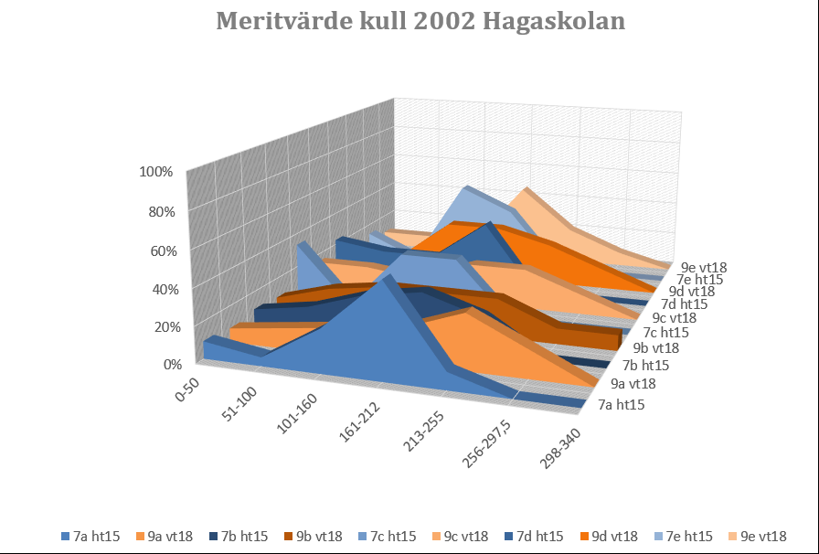  (Se bilaga 11 för större bilder)  Andel elever som uppnått kunskapskraven i alla ämnen samtliga elever  Jämförelse över tid  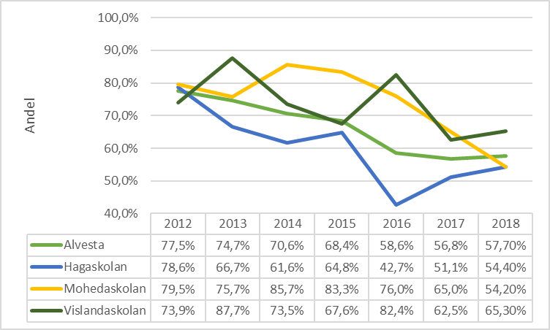  (se bilaga 12 för större bild)  Även Grönkullaskolan ser en positiv utveckling gällande elevernas måluppfyllelse, där såväl genomsnittligt meritvärde i åk 6 som andelen som uppnått kunskapskraven i alla ämnen har ökat.  Läsåret 16/17 Läsåret 17/18  Genomsnittligt meritvärde åk 6 160,2 174,5  Andel som uppnått kunskapskraven i alla ämnen åk 6 44,3% 59%  Då man inte har betyg mer än i årskurs 6 på Grönkullaskolan är det inte lika enkelt att följa och jämföra en och samma elevgrupps utveckling över tid med helt jämförbar data. Man får här väga in en mängd olika data i form av tex Skolverkets bedömningsstöd, nationella prov och egna tester. Grönkullaskolan har bland annat valt att noggrant följa upp elevernas läsförmåga då den ligger till grund för måluppfyllelsen i de flesta ämnen.  På Grönkullaskolan har stora insatser gjorts gällande elevernas läsförmåga då man vid tester i september 2017 upptäckte att över 80% av skolans elever inte läste på en åldersadekvat nivå samt att det fanns analfabeter i samtliga klasser. Eleverna har sedan dess haft lästräning varje dag och man intensiv läser i 12 veckors perioder för att öka elevernas läshastighet. Läsförmågan testas kontinuerligt för att kunna följa såväl grupper som individer och sätta in rätt åtgärder. Skolledningen ser stora skillnader i elevernas läsförmåga sedan arbetet påbörjades.  Förändring andel elever som ej läser på åldersadekvat nivå:  Ht 2017 Ht 2018  Födda 2010 (nu åk 4) 81% 41% (testat jan 2019)  Födda 2009 (nu åk 5) 47% 26%  Födda 2008 (nu åk 6) 49% 39% *  * I denna grupp har det tillkommit ett antal nyanlända elever som var analfabeter när de började i åk 6.
g) Avvikelser från mål och förväntade effekter | Ingen avvikelse i stort från ursprunglig planering avseende tillsättning av förstelärare. Förstelärarna tillsattes enligt angiven tidsplan på båda skolorna. Grönkullaskolan har efter byte av skolledning till höstterminen 2017 justerat och förtydligat förstelärarnas uppdrag utifrån de behov man såg då. Det innebär dock ingen avvikelse från planeringen i överenskommelsen.  Inga avvikelser i övrigt gällande mål och förväntade effekter. Insatser för att vända en sjunkande måluppfyllelse tar tid och är komplexa i sina samband. Vi behöver fortsätta följa arbetet över tid för att säkerställa att utvecklingen fortsätter i positiv riktning samt analysera vad som är nyckelfaktorer i det fortsatta arbetet.
h) Delaktighet i uppföljning | Till insatserna har det funnits nedbrutna delmål och indikatorer framtagna av respektive enhet tillsammans med projektledaren. De är baserade på de nulägesanalyser som gjordes innan projektets start. Det har funnits även framtagna utvärderingsmetoder och fastslagna tidpunkter för såväl delutvärdering av indikatorer som slututvärdering. Vi har bland annat följt upp närvaro, resultat (betyg på Hagaskolan utifrån en value added modell samt betyg och andra tester på Grönkullaskolan) samt åtgärdsprogram och extra anpassningar. Rektorerna har även följt upp insatserna i sina medarbetarsamtal vilket bidrar med ytterligare information till analysen av insatsernas effekt. Elevenkäter med samtliga elever i kommunen genomförs under februari varje år vilket ger ytterligare perspektiv och röst till eleverna.  För att förstärka analysen av elevperspektivet har förstelärarna på båda skolorna genomfört ett antal elevintervjuer inom ramen för den utbildning de få via Linnéuniversitetet. De har skett i olika former och konstellationer, allt från klassvis och grupper till enskilt.  På Hagaskolan har vi även genomfört en personalenkät vid tre tillfällen under projektet, kring ett antal parametrar skolledningen har velat följa upp.  Skolledningen på Grönkullaskolan arbetar med reflektionsuppgifter i personalgruppen utifrån Gunnar Bergs tankar kring organisationskulturer. Det är ett led i att få alla delaktiga och göra allas röster hörda för att motverka informella ledare. Det är även ett bra sätt att följa upp det som sker i verksamheten. Arbetet sker kontinuerligt ett par gånger per termin och är en del av det interna systematiska kvalitetsarbetet. Skolledningen väljer strategiskt ut frågor personalen ska reflektera kring, det kan tex vara saker man vill säkerställa sker på det sätt som var tänkt. Eleverna involveras också i detta arbete och delar av reflektionsuppgifterna behöver lärarna diskutera med eleverna för att kunna besvara.  Skolledningen genomför regelbundet elevintervjuer med olika grupper av elever beroende på vad man vill följa upp. Exempelvis betygen i årskurs sex då rektor först träffade samtliga klasser och sedan även har haft enskilda intervjuer med samtliga elever som inte uppnått betyget E. Därefter har rektor pratat med lärarna som undervisar de eleverna kring vad barnen själva säger att de behöver och insatser har styrts efter rektors beslut.
i) Fortsatt utvecklingsarbete | Insatser som rör förändringar av undervisningens kvalité tar tid och det är av största vikt att de får kontinuitet över en längre tid för att vi ska få önskad effekt. Skolverkets insats sträcker sig endast till och med slutet på höstterminen 2018. Det finns en oro hos skolledning och personal för hur dessa insatser ska kunna fortgå när medlen från Skolverket inte längre finansierar insatsen. Fram till och med höstterminen 2018 har vi finansierat det extra antalet förstelärare samt samtliga förstelärares nedsättning i undervisningstid med Skolverkets medel. Skolledningen ser insatsen kring förstelärarna som avgörande för att vi ska kunna nå målet kring en högre måluppfyllelse och en ökad likvärdighet på enheterna över tid.  Båda skolorna fortsätter sin utvecklingsresa på inslagen väg. Det handlar nu mycket om att hålla i den gemensamma plan man påbörjat och justera utifrån behov.

INSATSER INOM UTVECKLINGSOMRÅDET

c) Namn på insats (ange nummer och namn enligt överenskommelse).  Beskriv insatsens inriktning enligt åtgärdsplan. | 6.2 Utbildning av förstelärare  En skräddarsydd utbildning för förstelärare vid Grönkullaskolan och Hagaskolan planeras. Syftet är att stärka förstelärarnas kunskaper om lärande, utvärdering och analys av resultat för att kunna leda utvecklingsprocesser samt erhålla verktyg och strategier för att utveckla undervisningspraktiken.
d) Målgrupper | Sex förstelärare på Grönkullaskolan samt sju förstelärare på Hagaskolan.
e) Mål och förväntade effekter | Målsättning med insatsen har varit en ökad likvärdighet inom skolorna samt en ökad måluppfyllelse.
f) Synliga förändringar | Samtliga förstelärare på Grönkullaskolan och Hagaskolan har deltagit i en skräddarsydd utbildning på Linnéuniversitetet kring framgångsfaktorer i undervisningen för ökad måluppfyllelse samt kollegahandledning och kollegialt lärande. Samtliga förstelärare har varit mycket nöjda med utbildningen och upplever att den har gett dem ett ökat självförtroende i sitt uppdrag och i sitt mandat i personalgruppen.  Målet med insatsen var att förstelärarna skulle få möjlighet att stärka sina kunskaper om lärande, utvärdering och analys av resultat för att kunna leda utvecklingsprocesser samt få verktyg och strategier för att förbättra undervisningspraktiken. De har fått konkreta verktyg och strategier för att handleda sina kollegor i arbetet med att utveckla och förbättra undervisningspraktiken. Skolledningen på såväl Grönkullaskolan som Hagaskolan upplever att insatsen har bidragit till att förstelärarna känner sig mer säkra på sitt uppdrag samt att de på ett bättre sätt kan anknyta sitt arbete till forskning. Vi ser även att utbildningen har gett förstelärarna ett stärkt mandat i den övriga personalgruppen.  Såväl förstelärare som skolledning ser det som väldigt betydelsefullt att man genom insatsen fått möjlighet att ta del av aktuell forskning såväl i skrift som i form av föreläsningar och workshops med forskare.  Det är värdefullt att få möjligheten att arbeta tillsammans med forskare och universitet på detta sätt. Förstelärarna blir även bärare och förmedlare av ny forskning ut till medarbetarna på sina skolor.  Vi identifierade inför projektets start en styrka i den kompetens våra förstelärare besitter, de är kompetenta för uppdraget och har förmågan att handleda sina kollegor. Vi ser att de ytterligare har blivit stärkta i sina uppdrag genom den utbildning de fått på Linnéuniversitetet. Den har bidragit till ett ökat mandat samt en stärkt koppling till forskning och vetenskaplig grund.  En förutsättning för att lyckas var en kontinuitet gällande personella förutsättningar. Vi har under projektet lyckats behålla samtliga av de förstelärare som valdes ut vid start, med ett undantag av två som varit föräldralediga delar av projektperioden. Det är en avgörande faktor att lyckas behålla god kompetens.
g) Avvikelser från mål och förväntade effekter | Önskade effekter av insatserna var på längre sikt en ökad måluppfyllelse och en ökad likvärdighet. Vi ser en positiv trend gällande måluppfyllelsen på de båda skolorna som deltagit i projektet, som redovisats under ovanstående insatser.
h) Delaktighet i uppföljning | Insatsen har stäms av kontinuerligt med deltagare och Linnéuniversitetet och återkopplats genom de individuella och gruppvisa reflektioner som deltagarna gjort kontinuerligt under utbildningen.  Såväl Hagaskolan som Grönkullaskolan har utvärderat förstelärarnas roll genom diskussioner med all personal vid medarbetarsamtal. Hagaskolan har även genomfört en enkät med alla personal där skolans samtliga roller har utvärderats.  (Se bilaga 13 för större bild samt hela enkäten)
i) Fortsatt utvecklingsarbete | Insatsen var en begränsad utbildningsinsats i samarbete med Linnéuniversitet och är i och med projektets slut avslutad. Förstelärarrollerna på de två deltagande skolorna är under konstant utveckling och de arbetar tätt tillsammans med respektive skolledning kring det fortsatta utvecklingsarbetet.  Det finns ett behov av ett fortsatt utvecklingsarbete i kommunen gällande förstelärarnas roller och kompetens på de skolor som ej deltagit i projektet. Hur sprider vi vidare de kunskaper som förstelärarna vid Grönkullaskolan och Hagaskolan förvärvat vid utbildningen så att de kommer hela kommunen till gagn?

UTVECKLINGSOMRÅDE

a) Namn på utvecklingsområde | Undervisning och lärande
b) Problem inom utvecklingsområdet och deras orsaker. | Insatser som rör språk- och kunskapsutvecklande arbetssätt

INSATSER INOM UTVECKLINGSOMRÅDET

c) Namn på insats (ange nummer och namn enligt överenskommelse).  Beskriv insatsens inriktning enligt åtgärdsplan. | 7.1 Utbildning i språk- och kunskapsutvecklande arbetssätt  Utbildning med fokus på språk- och kunskapsutvecklande arbetssätt i det flerspråkiga klassrummet. Utbildningen är avsedd för all undervisande personal (varav tre speciallärare), en specialpedagog samt rektor och biträdande rektor (totalt 32 personer) vid Grönkullaskolan.
d) Målgrupper | All undervisande personal (varav tre speciallärare), en specialpedagog samt rektor och biträdande rektor (totalt 32 personer) vid Grönkullaskolan.
e) Mål och förväntade effekter | Mål:  - Lärarna ska få kunskap om andraspråksinlärning  - Lärarna ska få kunskap om motiverande samtal  - Lärarna ska få konkreta verktyg att använda i undervisningen  Önskad effekt är en ökad måluppfyllelse
f) Synliga förändringar | Ett nära samarbete med ett lärosäte är värdefullt och vi ser att det ger effekter i kollegiet. Kollegiet för mer diskussioner kring språkutvecklande arbetssätt och undervisning. Det finns även positiva indikationer på att insatserna ger effekt i form av att pedagogerna har börjat använda translanguing/andraspråksinlärning i hög grad i sin undervisning.  Gudrun Svensson från LNU har haft fortbildning med kollegiet sedan vårterminen 2017. Nivån har varit väldigt konkret och har kontinuerligt styrts om i dialog med rektor. Det har varit ca tre träffar/termin med all personal på skolan till och med ht 2018, insatsen avslutades i december 2018.  Efter testning av samtliga elevers läsnivå ändrades fokus mot läsinlärning och olika läsfrämjande åtgärder för att få upp elevernas läsnivå. Det sker med tät koppling till transspråkande och genrepedagogik. (Se redovisning av dessa resultat tidigare i denna rapport.) Så här beskriver en lärare i årskurs 4 arbetet vid en intervju med Skolinspektionen:  ”Läspatrullen hjälper eleverna med listläsningar och ser hur mycket de förbättrats. Det är en sådan aha-upplevelse. Läspatrullen är specialpedagog och speciallärare. 2017 började med H4 och 83% som inte läste åldersadekvat. Sedan satte vi igång en jättesatsning på läsinlärningen. Vi har en elev som tar sitt diplom nu efter 12 veckor. Vi är väldigt strukturerade och tydliga. Och vi når resultat.”  Lärarna beskriver att det fått en större kunskap om transspråkande, genrepedagogik och läsinlärning och beskriver sitt arbete med eleverna på följande sätt i en reflektionsuppgift till skolledningen:  ”Vi upplever att vi har en större medvetenhet om elevernas behov att få befästa sin kunskap på såväl svenska som sitt hemspråk. Detta kan vi till exempel arbeta med i matematiken där vi även engagerar föräldrarna att hjälpa sina barn med att skriva från noll till tio på sitt hemspråk.”  ”Eleverna stöttar varandra i hemspråk så att de elever som inte har så god svenska också ska få en djupare förståelse, alltså tillåter vi hemspråk i klassrummen och undervisningen. I vissa grupper har det också blivit intressanta diskussioner om vad orden heter på de olika hemspråken.”  ”Vi arbetar det i alla klasser och på alla lektioner i den mån de går.  Datorn är ett bra hjälpmedel, vi använder oss av inläsningstjänst, google translate mm. ”  ”Studiehandledning och språkstöd är värdefullt, önskan kvarstår att samarbeta med modersmålslärare. Vi har även elevassistenter som kan andra språk, de hjälper också till att diskutera och jämföra.”  ”Vi har jobbat mycket med social rättvisa, att inkludera alla. Alla språk har lika värde. Eleverna börjar intressera sig för varandras språk och lära sig andra språk.”  Skolledningen beskriver att utbildningsinsatsen har gett effekt i kollegiet och att man blivit duktiga på andraspråksinlärning och transspråkande. Man ser språken som en tillgång i klassrummet och för elevernas fortsatta lärande.
g) Avvikelser från mål och förväntade effekter | Kunskap om motiverande samtal – denna insats ändrades i samråd med Skolverkets processledare och fullt fokus lades på transspråkande istället. I övrigt inga avvikelser från målen.  Önskade effekt av insatserna var på längre sikt en ökad måluppfyllelse. Vi ser en positiv trend gällande måluppfyllelsen på skolan och en ökad åldersadekvat lärförmåga i samtliga årskurser.
h) Delaktighet i uppföljning | Skolledningen genomför kontinuerligt strukturerade skriftliga reflektionsuppgifter med personalen för att få in alla medarbetares tankar och åsikter.  Utbildningsinsatsen har även utvärderats i medarbetarsamtalen. Åsikterna kring den har varit blandade då den har varit krävande av många och är en del av den kulturförändring som pågår, därav finns ett visst motstånd hos enskilda medarbetare.  Såväl rektor som förstelärare har under projektets gång genomfört elevintervjuer. Vi har även ett gediget uppföljningsmaterial i det protokoll Skolinspektionen skrivit utifrån sina intervjuer med såväl elever som personal vill den tillsyn som gjordes i januari 2019.
i) Fortsatt utvecklingsarbete | Skolledningen ser även att man har ett stort behov av en fortsatt kompetensutveckling som är väldigt konkret vad gäller genrepedagogik och ”att skriva sig till läsning”, då många i personalen behöver fler konkreta verktyg att arbeta med. Man arbetar just nu väldigt mycket med den digitala kompetensen och med att låta de metoder man implementerat sätta sig i kollegiet.

UTVECKLINGSOMRÅDE

a) Namn på utvecklingsområde | Extra anpassningar och särskilt stöd
b) Problem inom utvecklingsområdet och deras orsaker. | Insatser som rör specialpedagogisk kompetens

INSATSER INOM UTVECKLINGSOMRÅDET

c) Namn på insats (ange nummer och namn enligt överenskommelse).  Beskriv insatsens inriktning enligt åtgärdsplan. | 8.1 Kompetensutveckling inom specialpedagogik  Under förutsättning att Skolverket fattar beslut om statsbidrag enligt förordning (2015:938) för fortbildning i specialpedagogik ska 34 lärare, tre speciallärare, en specialpedagog samt rektor och biträdande rektor vid Hagaskolan få delta i denna utbildning och därigenom utveckla sin specialpedagogiska kompetens för att på så sätt kunna möta elevers individuella behov.
d) Målgrupper | Samtliga lärare, tre speciallärare, en specialpedagog samt rektor och biträdande rektor vid Hagaskolan
e) Mål och förväntade effekter | De uppsatta målen för insatsen var:  - Höja lärares kompetens inom det specialpedagogiska området  - Få en spridningseffekt till övrig personal på skolan  Den förväntade effekten på längre sikt är en ökad likvärdighet inom skolan
f) Synliga förändringar | Samtliga lärare på Hagaskolan har deltagit i det Specialpedagogiska lyftet under ett läsår. Speciallärarna har lett insatsen med kompetensutveckling inom specialpedagogik och har i det uppdraget fått en handledarutbildning samt stöd från förstelärarna i sitt uppdrag.  Huvuddelen av medarbetarna är väldigt nöjda med insatsen. Delutvärdering har skett i form av frågor inför medarbetarsamtalet. Många i personalen tilltalas av den styrda formen samt möjligheten till reflektion och diskussion. Ytterligare en styrka med formen som lyfts är möjligheten till att ta del av varandras erfarenheter för att gemensamt utvecklas.  Skolans rektor upplever att kollegiet är positivt inställda och att kompetensutvecklingen lett till en ökad medvetenhet. Lärare uttrycker ”jag har tänkt på det där vi pratade om förra gången” samt ”jag är mer observant på min egen undervisning och på hur eleverna tar emot det jag säger i klassrummet”.  Utbildningen har motsvarat förväntningarna och man ser en ökande tolerans och förståelse för elever i behov av särskilt stöd i kollegiet. Specialpedagogen beskriver en ändring av elevsyn i positiv riktning och en annan inställning till elever i behov av anpassningar och stöd. Lärarna funderar i mycket högre grad över vilka hinder som finns för eleven att lyckas och vad man som lärare kan göra för att anpassa och underlätta. Det finns även en större nyfikenhet kring specialpedagogiska frågor och man ställer fler frågor till specialpedagogen kring hur man kan göra i olika elevärenden.  Ovanstående styrks även i delutvärderingen tillsammans med elevhälsoteamet (specialpedagog, kurator, rektor, ungdomskonsulent och skolsköterska samt speciallärarna och elevstödjarna). De ser effekter i form av att färre lärare kommer till dem och ”vill bli av med” eleverna. Det har blivit en ökad diskussion kring inkludering och vad det innebär. När lärarna ber om hjälp så handlar det numer oftast om att de verkligen inte vet vad de ska göra mer, de har god kunskap om vad anpassningar är och genomför det i sina klassrum. Kompetensutvecklingen har lett till fler goda samtal kring elever och ett öppnare klimat, det är mer ok att besöka klassrum och observera lektioner än tidigare. Detta samspelar även med den förstelärarinsats vi samtidigt genomför. Lyftet har gett tid till pedagogisk diskussion och till fler verktyg att använda i klassrummen, även här samspelar det med våra insatser kring förstelärarnas handledning och ökad kvalité på undervisningen.  Inför insatsens start 2017 genomfördes en enkät för att fastställa ett nuläge, samma enkät genomfördes i januari 2019. Nedan redovisas de frågor som gäller målet kring att höja lärares kompetens inom det specialpedagogiska området.  Enkät till all personal Hagaskolan 2017 samt 2019  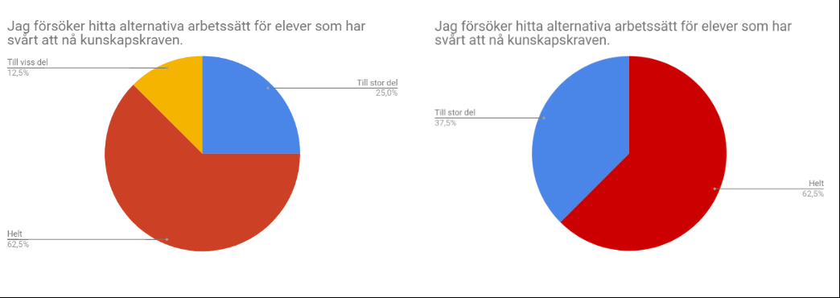  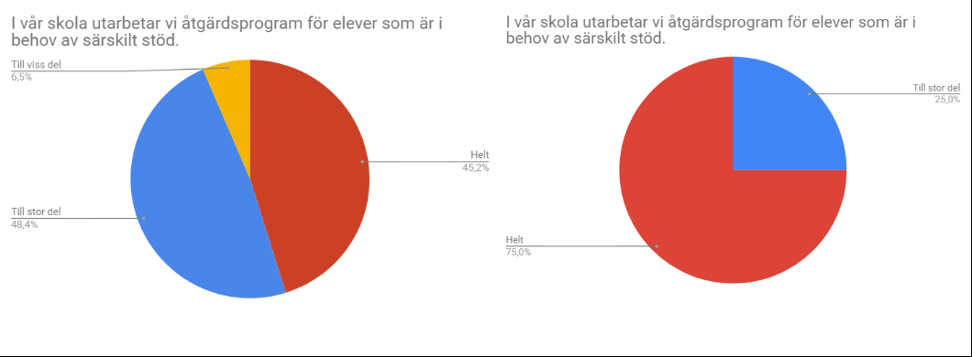  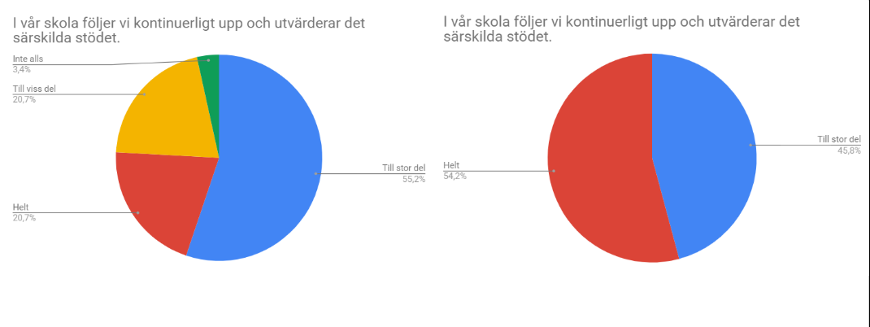  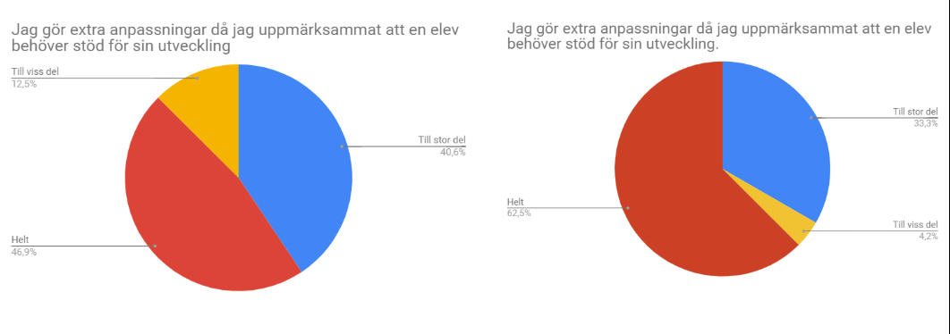  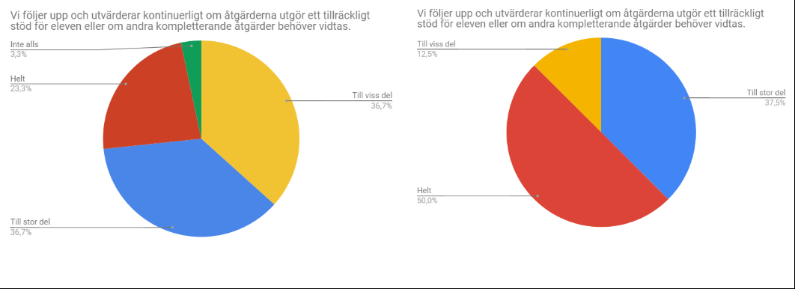  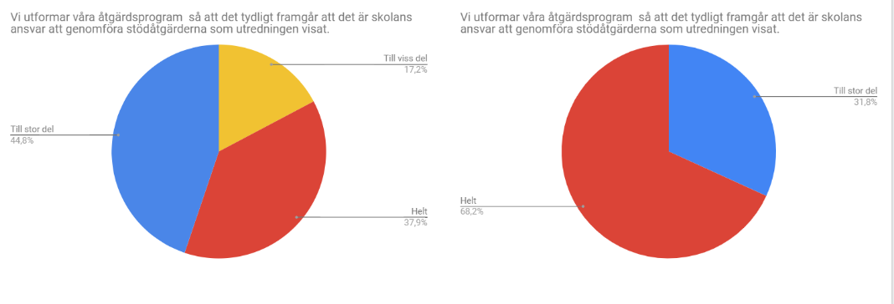  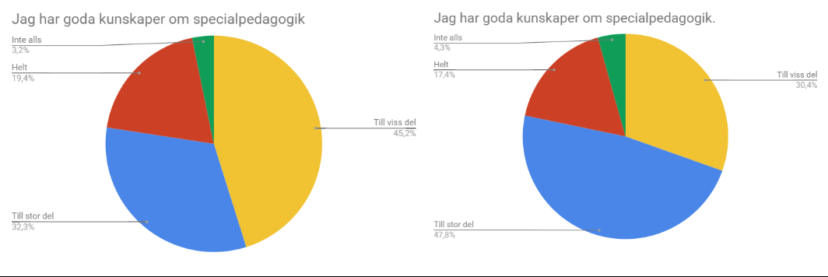  (se bilaga 14 för större bild)  Resultatet av enkäten styrker bilden som såväl skolledning som specialpedagog har att det finns en ökad medvetenhet kring specialpedagogiska frågor och en större säkerhet i arbetet med extra anpassningar, åtgärdsprogram och särskilt stöd. Svaren indikerar även en ökad kompetens inom det specialpedagogiska området då andelen som svarar ”inte alls” alternativt ”till viss del” på påståendet ”Jag har goda kunskaper om specialpedagogik” har minskat. Skolledningen har dock identifierat ett fortsatt behov av utveckling inom detta område.  Ytterligare en indikator som sattes upp inför det här läsåret var att man på Hagaskolan önskade se en ökad närvaro som indikation på att insatserna ger effekt för eleverna. Vi kunde redan under höstterminen 2017 se en minskning av den totala frånvaron (dvs frånvaro oavsett orsak). Det var under höstterminen markant färre elever som nådde upp till totalt 10% frånvaro än vad det var under vårterminen 2017. Minskningen har fortsatt under 2018, framförallt gällande den ogiltiga frånvaron men fluktuerar något under läsåret beroende på tidsperiod. Specialpedagogen kommer att fortsätta följa statistiken för att kunna med säkerhet säga att det är en bestående effekt och inte bara en fluktuering mellan terminer och läsår.  Vad gäller spridningseffekt till övrig personal anser rektor att de lyckats väl. Övrig personal (exempelvis studiehandledare och elevstödjare) som inte ingått i det specialpedagogiska lyftet för lärare har fått en egen intern kompetensutveckling där de gemensamt har läst in sig på bland annat neuropsykiatriska funktionshinder. Den har legat parallellt på samma tid som kompetensutvecklingen för lärarna. De har även haft ytterligare tid och möjligheter för inläsning och diskussioner under perioderna då eleverna har lov. Gruppen upplever att det gett dem en ökad förståelse för eleverna. En av dem har även blivit inspirerad till att läsa vidare till lärare.  Förstelärarna har under projektets gång genomfört intervjuer med elever. En av frågorna som ställts vid olika tidpunkter under tiden är:  ”Vet du vad som krävs av dig, för att du ska nå dina mål (kopplat till lgr-11)?” Vi kan här se en förändring i svaren över tid. Från att i åk 8 ha varit osäkra så upplever de intervjuade eleverna nu i åk 9 att de vet vad som krävs av dem. De visste vilka förmågor de behövde arbeta med och vilka mål de arbetade med samt hur de skulle nå dit. Bilden stärks även av den årligt återkommande elevenkät som genomfördes i februari 2018. Samma enkät kommer att genomföras under februari 2019 för att vi ska kunna fortsätta få jämförbar data och följa utvecklingen på samtliga skolor i kommunen.  Elevenkät Hagaskolan februari 2018  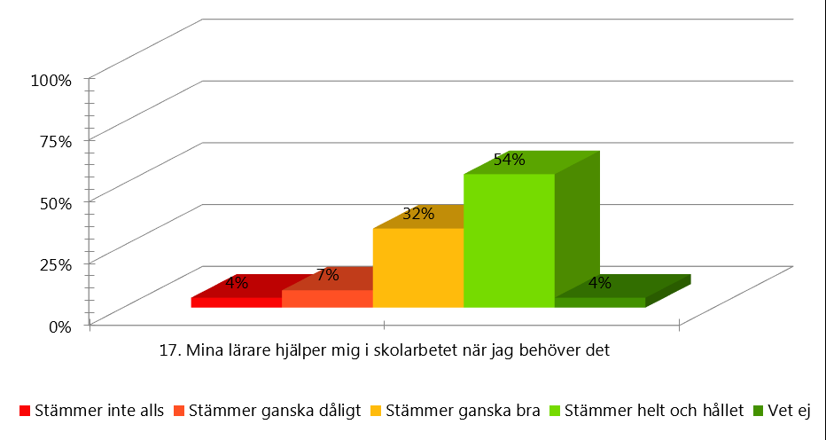  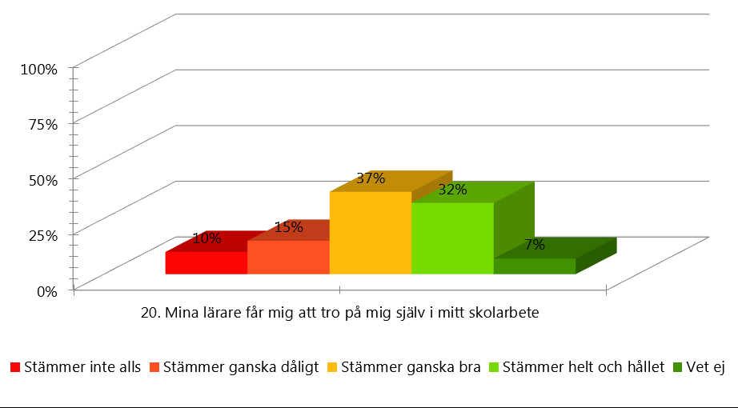  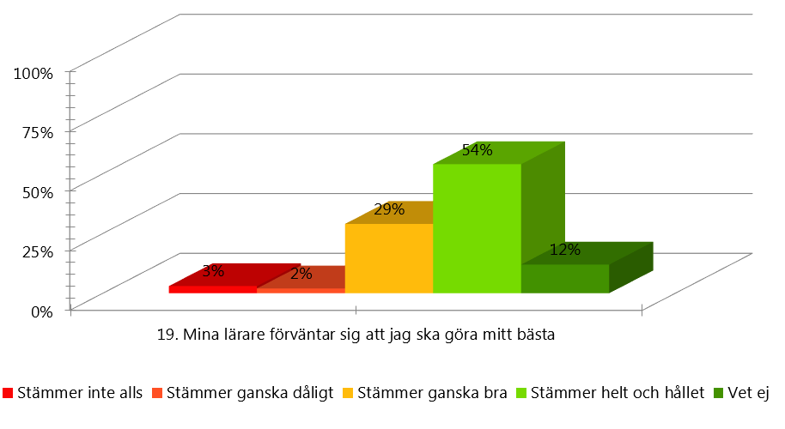  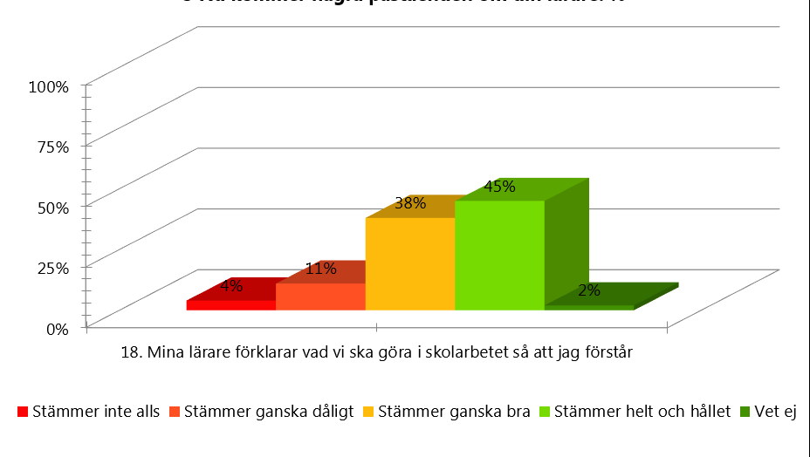  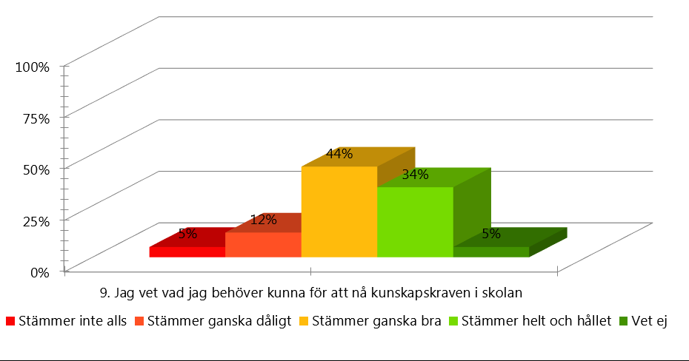  (se bilaga 15 för större bild)  Avslutningsvis var en del av insatserna även att få till stånd en tydligare organisation med tydliga roller. Haga har under de senaste läsåren synliggjort de olika rollerna på skolan och deras ansvarsområden; arbetslagsledarna, förstelärarna och speciallärarna tillsammans med elevstödjarna. Det finns en tydlig rollfördelning med olika ansvarsområden och även beröringspunkter där de förväntas arbeta tillsammans. Samtliga arbetslag innehåller alla roller. I december 2018 utvärderades samtliga roller i den nya strukturen genom en enkät till all personal med ett positivt utfall kring de olika rollernas ansvarsområden. Enkäten redovisas i sin helhet i bilaga 13.
g) Avvikelser från mål och förväntade effekter | Inga avvikelser från mål och förväntade effekter.
h) Delaktighet i uppföljning | För att ha möjlighet att följa upp insatsen på ett bra sätt genomfördes en nulägesenkät med samtlig deltagande personal inför starten av kompetensutvecklingen. En liknande enkät genomfördes efter att insatsen var slut. Detta för att vi skulle kunna mäta eventuell effekt av insatsen. Under läsåret har även ett antal delavstämningar gjorts utifrån de indikatorer som skolledningen och förstelärarna på Haga satt upp tillsammans med projektledaren. Dessa är på såväl individ som process och strukturnivå.  Skolledningen har delutvärderat insatsen i sina medarbetarsamtal och specialpedagogen har genomfört en delutvärdering med elevhälsoteamet. Eleverna har varit delaktiga genom såväl de elevintervjuer som genomförts av förstelärarna kontinuerligt genom projektet som våra återkommande elevenkäter.
i) Fortsatt utvecklingsarbete | Vårterminen 2019 läser samtlig personal Specialpedagogik för lärande i egen regi under ledning av förstelärarna. Man har valt modulen ”Inkludering och delaktighet, uppmärksamhet, samspel och kommunikation”.

INSATSER SOM REDOVISAS SENARE

j) Namn på insats (ange nummer och namn enligt överenskommelse).
k) Målgrupper
l) Mål och förväntade effekter
m) Datum för slutredovisning

Härmed intygas att uppgifterna i denna slutredovisning är korrekta

Underskrift av huvudman

Plats och datum

